**Triedenie odpadov v období Vianoc**

Produkcia odpadov má svoje špecifiká v priebehu roka a jedným z nich je aj to, že v predvianočnom období ich tvoríme citeľne viac, keďže sa nakupujú, balia a odbaľujú darčeky najrôznejšieho druhu.

O to viac práve v takomto období záleží na tom, aby sme odpady triedili správne. Bežne sa stáva a platí to na celom Slovensku, že nárazové vyhadzovanie odpadov, najmä z plastov a papiera, kontajnery v krátkom čase  doslova preplní.

Mimoriadne dôležité je preto všetky odpady, u ktorých to je možné, dôkladne stláčať a následne vyhodiť do toho správneho kontajnera. V prípade odpadov z papiera, ako sú napríklad kartónové škatule, vieme ušetriť aj 80 % obsahu kontajnera, v prípade plastových obalov, ako sú napríklad PET fľaše, je to bežne 40 – 50 %. A to sú pomerne veľké čísla.

Nestláčanie odpadov má viacero negatívnych dôsledkov. Verejnosť zvyčajne vníma iba jeden, a to ten, že pracovníci zberových spoločností chodia vyhadzovať poloprázdne kontajnery plné vzduchu. To je síce pravda a pravda je aj to, že týmto spôsobom výrazne znižujeme efektivitu triedeného zberu, avšak sú tu aj ďalšie negatívne dôsledky nestláčania odpadov.

Najlepšie to vysvetlíme na príklade. Ak zopár ľudí zaplní kontajner niekoľkými veľkými škatuľami, napríklad od televízora a inej elektroniky, takýto kontajner znemožní ďalším ľudom pohodlne odhadzovať svoj vytriedený papier. Niekto, ak vidí plný kontajner, vyhodí svoj odpad na zem. Oveľa častejšie však takýto odpad skončí v ktoromkoľvek inom kontajneri, ktorý je po ruke a nie je plný. A takto sa nám strácajú tisíce, možno desaťtisíce ton papiera, ktoré s výnimkou Bratislavy a Košíc, kde sú aspoň zariadenia na energetické využitie odpadov (tzv. ZEVO), skončia na skládkach odpadu. A skládka je ich definitívny koniec. Navyše za zmesový komunálny odpad si občania platia. Triedený zber je pre občanov bezplatný. Jeho nevyužívanie tiež znamená, že v konečnom dôsledku obce a mestá zaplatia viac za skládkovanie odpadov, a to nielen preto, že ich je viac, ale aj preto, že v celkovej štatistike im klesá podiel triedených zložiek. Od roku 2019 sa poplatky za skládkovanie samospráv odvíjajú práve od miery triedenia.

Problematike nestláčania odpadov sa intenzívne venujeme aj na našom YouTube kanáli **NATUR-PACK verejnosti** a kto sa o tejto téme chce dozvedieť viac, veľmi pohodlne si môže vyhľadať osobitný zoznam videí s názvom: **Prečo stláčať odpady?** ([nájdete ho TU](https://www.youtube.com/playlist?list=PLtsMDfsimZvX6c8bIrJ--d7_H4uST5bkW)). Dostanete sa k nemu aj pomocou **QR kódu**, ktorý je súčasťou tohto článku. Nájdete v ňom dosiaľ 8 reportáží, v ktorých sa venujeme téme stláčania a nestláčania odpadov, a to v rámci viacerých projektov.

V období Vianoc v súvislosti s darčekmi je jednou z podstatných otázok aj to, do čoho ich zabaliť. Môžu to byť baliace papiere z rôzneho materiálu, darčekové škatule, tašky a niektorí používajú na balenie aj kusy látok. Pri balení je z hľadiska triedenia a následne recyklácie odpadu dôležité to, z akých materiálov sú tieto obaly vyrobené. Ak sú to baliace papiere z papiera, tento materiál je recyklovateľný a po jeho použití ho môžeme vyhodiť do modrého kontajnera. Podobne je to aj pri papierových taškách či škatuľkách.

Druh materiálu si môžeme všímať aj pri darčekových stuhách, mašliach a darčekových kartách s venovaním. Z hľadiska recyklácie sú problematické mnohé kombinované materiály, ktorým je lepšie sa vyhnúť.

Pri obaloch a vianočných dekoráciách hrá z pohľadu ekológie dôležitú rolu aj to, či daný predmet môžeme a vieme použiť aj viackrát. Napríklad darčekové tašky nemusíme hneď po prvom použití vyhodiť, ale ak sú dobré, môžeme si ich odložiť na ďalšie použitie. Podobne to môže byť aj pri darčekových škatuliach, stuhách, mašliach, ale aj celkovo pri vianočných dekoráciách a výzdobe.

**V neposlednom rade je práve v predvianočnom období dôležité zdôrazniť, že najlepšie odpady sú tie, ktoré nevzniknú, a pokiaľ môžeme, skúsme sa pri nakupovaní zamýšľať aj nad týmto aspektom.** Veď predsa skutočná hodnota darčeku nezávisí od jeho materiálnej veľkosti, množstva a ceny, ale od veľkosti lásky, s ktorou ho našim blízkym darujeme. Na Vianoce by preto nemalo ísť o to, aby sme nakúpili čo najviac a čo najdrahšie veci. **Skúsme našim blízkym darovať to, čo ich naozaj poteší a čo naozaj využijú.**

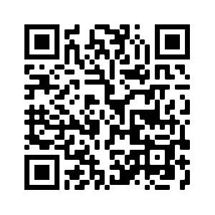

**QR kód so sériou videí kanála NATUR-PACK verejnosti na tému: Prečo stláčať odpady.**

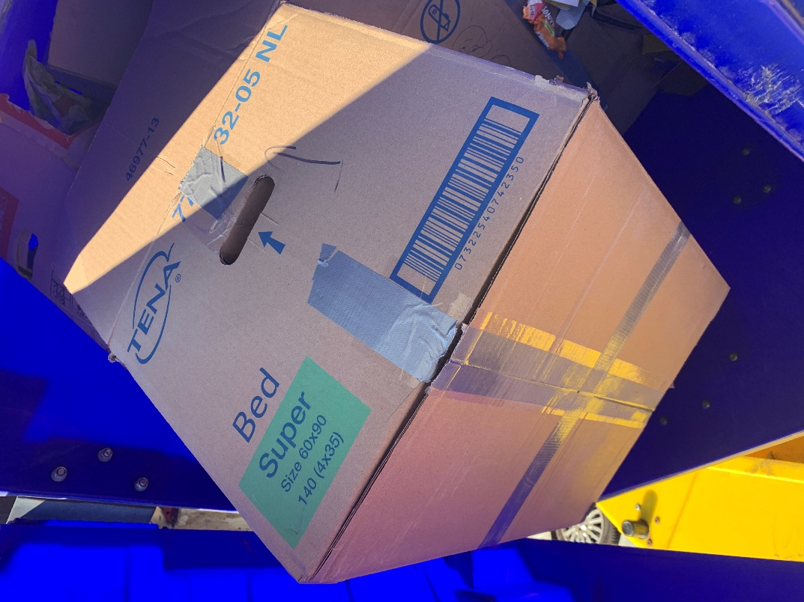

**Príklad odhodenia rozmerných kartónových škatúľ do modrého kontajnera.**

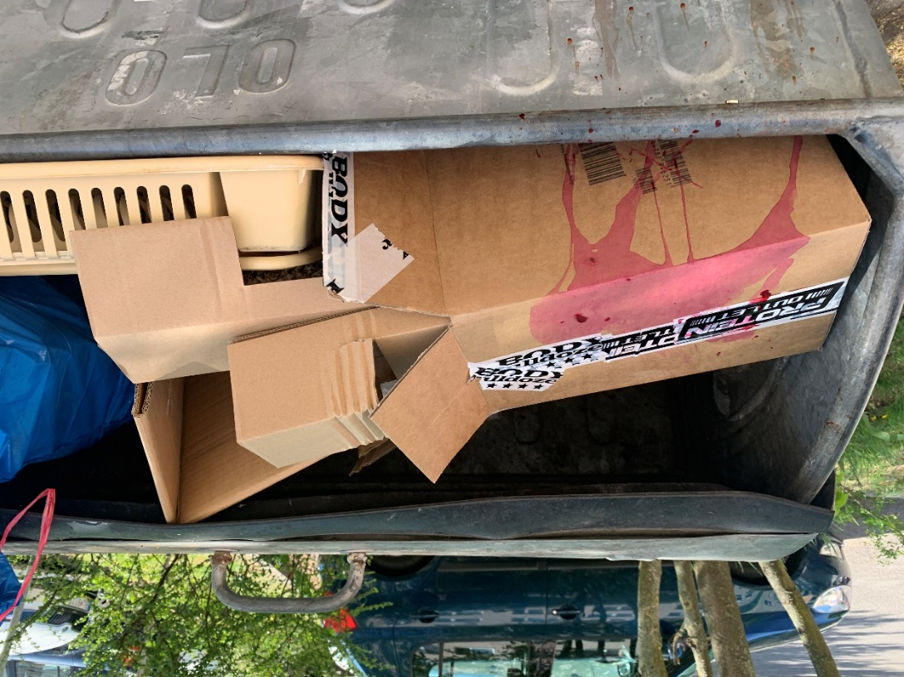

**Príklad odhodenia papierových škatúľ s obsahom vytriedeného papiera**

**do zmesového kontajnera.**

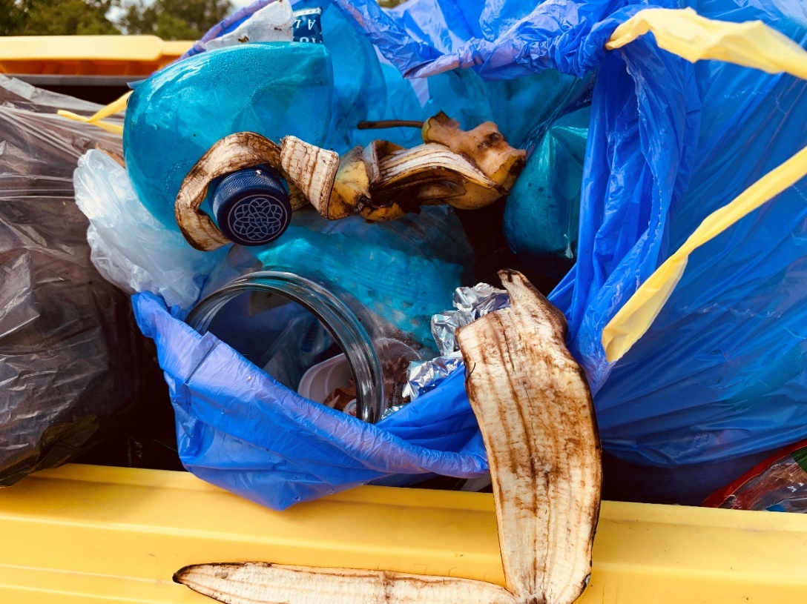

**Príklad kontajnera v Bratislave určeného na plasty, kovové obaly a nápojové kartóny**

**(tzv. tetrapaky), do ktorého občania odhodili sklo a bioodpady.**

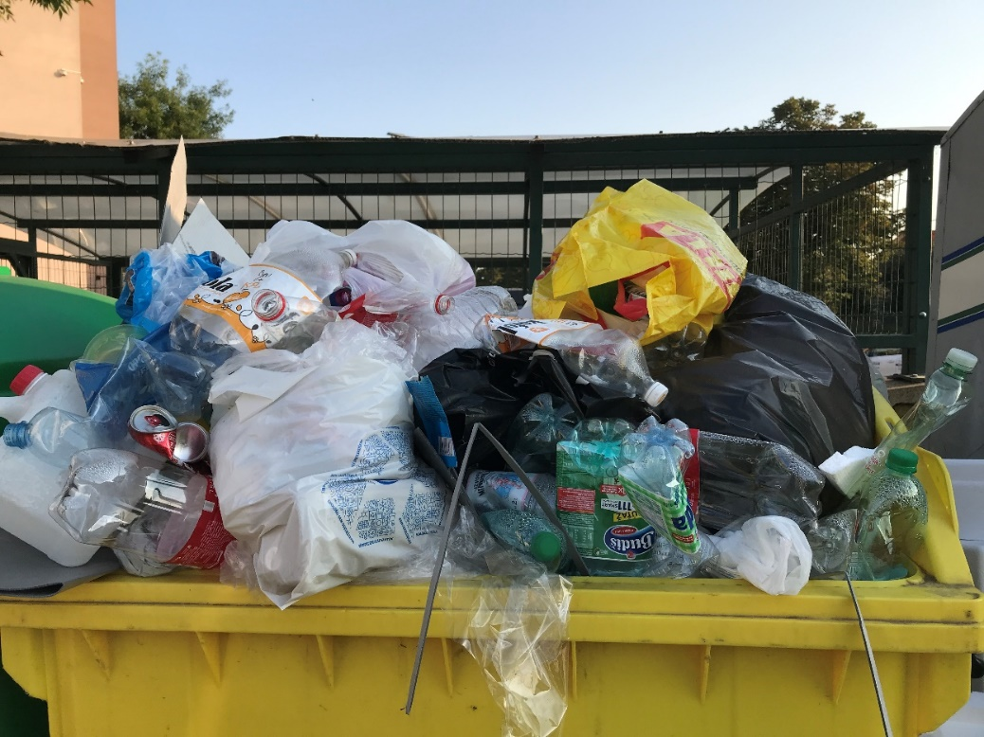

**Príklad preplneného kontajnera. Pri dôkladnom stlačení vyhodeného odpadu**

**vieme objem zredukovať aj o 50 %.**